PHƯƠNG TRÌNH BẬC NHẤT MỘT ẨN
Họ tên học sinh: …………………………..…..…………………… Lớp: 8B1/ …... Ngày: …. / … / 20….
- Bài luyện tập
Bài 1. Giải phương trình
a)  b) 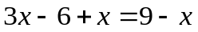
c) 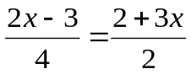 d) 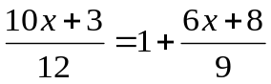
Bài 2. Giải phương trình
a)  b) 
c) 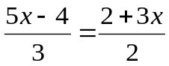 d) 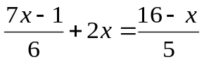
Bài 3. Giải phương trình
a. 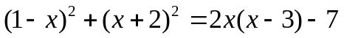 b. 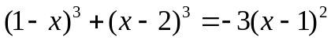
c. 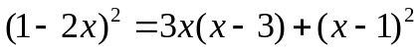 d. 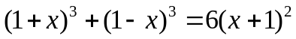
Bài 4. Giải phương trình
a. 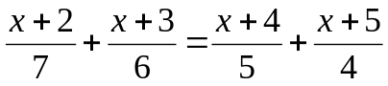 b. 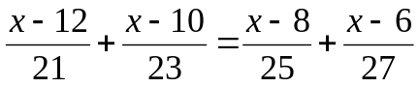
c. 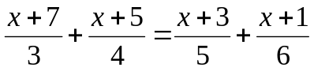 d. 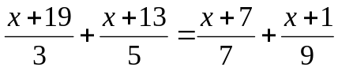
e. 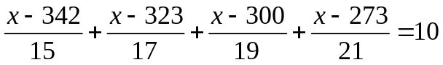
Bài 5. Giải các phương trình sau:
a. 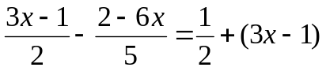 b. 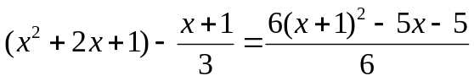
c. 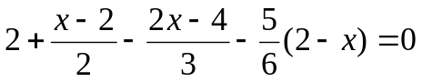 d. 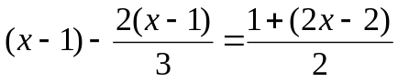
Bài 6*. Tìm giá trị của m để
a. phương trình: 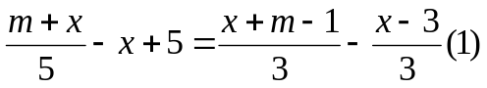 có nghiệm gấp 6 lần nghiệm của phương trình: 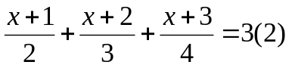
b. phương trình: 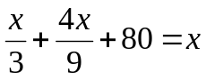 có nghiệm gấp 18 lần nghiệm của phương trình: 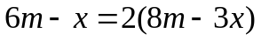
Bài tập bổ sung
Bài 7. Giải các phương trình sau
a. 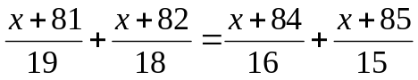 b. 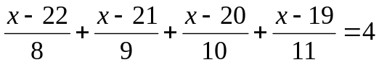
c. 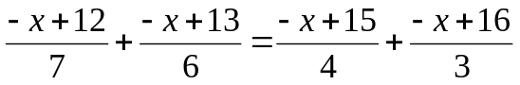
- Bài tập về nhà
Bài 1. Giải các phương trình sau
a. 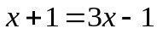 b. 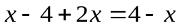
c. 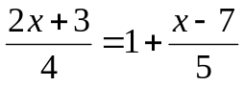 d. 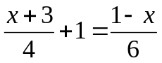
Bài 2. Giải các phương trình sau
a. 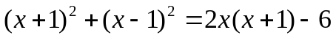 b. 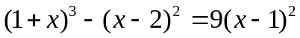
c. 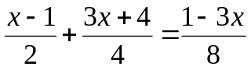 d. 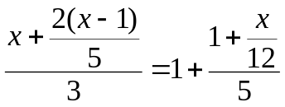
Bài 3. Giải các phương trình sau
a. 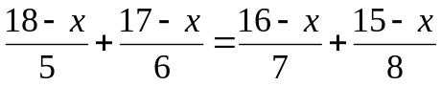 b. 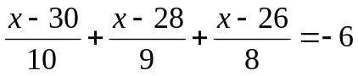
c. 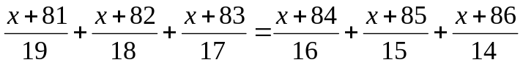
d. 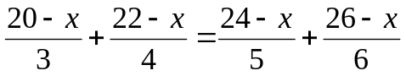
Bài 4. Giải các phương trình sau
a. b. 